

高爾夫》徐薇淩榮登台灣一姐，晉身世界五十大高手
羅開Golf 頻道2019年2月20日 上午8:13

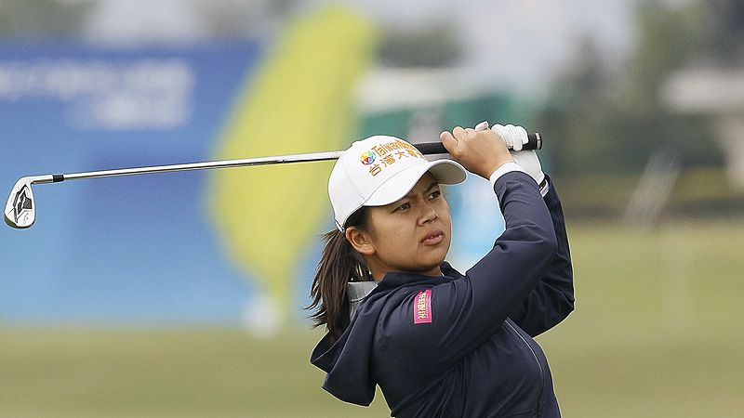
高爾夫》徐薇淩榮登台灣一姐，晉身世界五十大高手

【羅開新聞中心Minsey Weng綜合報導】徐薇淩再度製造挑戰LPGA冠軍的機會，上週在ISPS Handa Women’s Australian Open（澳洲女子公開賽）並列領先了三十六洞，可惜週六打出令人失望的七十四桿。巧合的是，這場澳洲二部曲和她去年回家一路領先五十四洞的裙襬搖搖LPGA台灣錦標賽結果一樣，最後冠軍又落入美國選手Nelly Korda（奈莉•柯達）的手上。
稍稍讓徐薇淩感到安慰的是，不同於LPGA台灣之戰的並列第六，這回靠著決賽日收紅六十八桿，以低於標準桿十二桿名列第三，獲得一筆14.8分，新出爐的世界排名上升十九席，不但挺進五十大高手行列，還超越旅日選手盧曉晴，登上台灣一姐寶座。
現年二十四歲的徐薇淩，去年在LPGA打出生涯代表作，開季在Pure Silk Bahamas LPGA Classic（巴哈馬菁英賽）名列第二，另外KIA Classic（起亞菁英賽）並列第七，美國女子公開賽並列第五，世界排名最高來到五十七名，可惜未能把握裙襬搖搖LPGA台灣錦標賽，年終排名六十九。
沒關係，就在新球季的首場LPGA賽事，徐薇淩再次展現爭冠實力，雖然生涯首勝還要再等一等，不過順利突破世界排名五十大的關卡，成為自曾雅妮、龔怡萍和盧曉晴之後，另一位名列五十大的台灣女子選手，提前完成年度的第一個目標。
「去年，我設定了獎金榜前三十名的目標，年終排名三十一。」上季在LPGA累積630,924美元的徐薇淩說道：「今年還是目標前三十名，另外世界排名前五十，則是我現在的首要目標。」
盧曉晴連打了澳洲二部曲，前一週ISPS Handa Vic Open（維多利亞公開賽）並列五十六小賺0.32分，接著澳洲公開賽並列十六進帳2.96分，不過無法守住年初的四十九名，暫居五十四位。
至於征戰美巡賽的潘政琮，上週在陣容堅強的Genesis Open（捷恩斯公開賽）並列四十四，獲得1.86分。這是潘政琮今年球季首場比賽進帳分數，他之前三次出賽都晉級，但均空手而回，世界排名暫居一百零二名。

